专题分层训练(十五) 椭圆、双曲线、抛物线
A级·基础巩固
一、选择题
1．(2015·安徽卷)下列双曲线中，焦点在y轴上且渐近线方程为y＝±2x的是( )
A．x²－＝1 B.－y²＝1
C.－x²＝1 D．y²－＝1
解析 依题意可知，焦点在y轴上，可知渐近线方程为y＝±x，则可得＝2，结合选项可知C选项正确．
答案 C
2．已知三个数2，m,8构成一个等比数列，则圆锥曲线＋＝1的离心率为( )
A. B.
C.或 D.或
解析 因为三个数2，m,8构成等比数列，所以m²＝2×8＝16，解得m＝4或m＝－4.若m＝4，则圆锥曲线方程为＋＝1，此时为椭圆，其中a²＝4，b²＝2，c²＝4－2＝2，所以a＝2，c＝，离心率e＝＝；若m＝－4，则圆锥曲线方程为－＝1，此时为双曲线，其中a²＝2，b²＝4，c²＝4＋2＝6，所以a＝，c＝，离心率e＝＝＝.
答案 C
3．(2015·天津卷)已知双曲线－＝1(a>0，b>0)的一条渐近线过点(2，)，且双曲线的一个焦点在抛物线y²＝4x的准线上，则双曲线的方程为( )
A.－＝1 B.－＝1
C.－＝1 D.－＝1
解析 双曲线的渐近线方程为y＝±x，因为(2，)在第一象限，所以，将它的坐标代入到直线y＝x中得＝，抛物线的准线方程为x＝－，所以a²＋b²＝7，解得a＝2，b＝，所以双曲线的方程为－＝1.
答案 D
4．(2015·江西省八校联考)已知圆C₁：x²＋2cx＋y²＝0，圆C₂：x²－2cx＋y²＝0，椭圆C：＋＝1(a>b>0)，若圆C₁，C₂都在椭圆内，则椭圆离心率的取值范围是( )
A. B.
C. D.
解析 圆C₁，C₂都在椭圆内等价于圆C₂的右顶点(2c,0)，上顶点(c，c)在椭圆内部，∴只需⇒0<≤.
答案 B
5．抛物线y²＝2px(p>0)的焦点为F，O为坐标原点，M为抛物线上一点，且|MF|＝4|OF|，△MFO的面积为4，则抛物线方程为( )
A．y²＝6x B．y²＝8x
C．y²＝16x D．y²＝x
解析 依题意，设M(x，y)，|OF|＝，所以|MF|＝2p，x＋＝2p，x＝，y＝p，又△MFO的面积为4，所以××p＝4，p＝4，所以抛物线方程为y²＝8x.
答案 B
6．(2015·全国卷Ⅰ)已知M(x₀，y₀)是双曲线C：－y²＝1上的一点，F₁，F₂是C的两个焦点，若MF1·MF2<0，则y₀的取值范围是( )
A. B.
C. D.
解析 根据双曲线标准方程，可知F₁(－，0)，F₂(，0)，因为M(x₀，y₀)在双曲线上，所以有－y＝1，即x＝2＋2y，所以MF1·MF2＝(－－x₀，－y₀)·(－x₀，－y₀)＝x－3＋y＝3y－1<0，得y<，解得－<y₀<.
答案 A

二、填空题
7．(2015·陕西卷)若抛物线y²＝2px(p>0)的准线经过双曲线x²－y²＝1的一个焦点，则p＝________.
解析 双曲线x²－y²＝1中，a²＝b²＝1，∴c＝.依题意，直线x＝－经过点(－，0)，∴－＝－，故p＝2.
答案 2
8．椭圆Γ：＋＝1(a>b>0)的左，右焦点分别为F₁，F₂，焦距为2c.若直线y＝(x＋c)与椭圆Γ的一个交点M满足∠MF₁F₂＝2∠MF₂F₁，则该椭圆的离心率等于________．
解析 由直线方程为y＝(x＋c)，
知∠MF₁F₂＝60°，
又∠MF₁F₂＝2∠MF₂F₁，
所以∠MF₂F₁＝30°，MF₁⊥MF₂，
所以|MF₁|＝c，|MF₂|＝c，
所以|MF₁|＋|MF₂|＝c＋c＝2a.
即e＝＝－1.
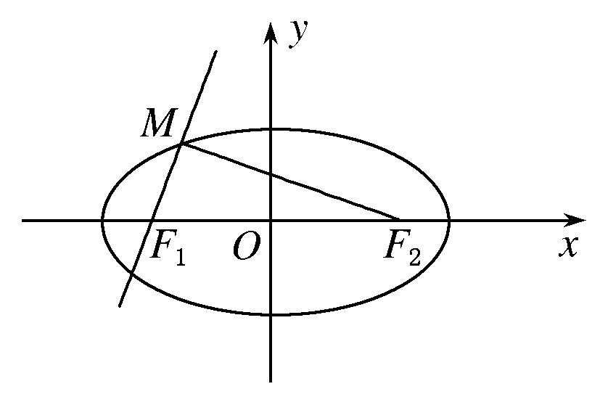
答案 －1
9．(2015·山东卷)平面直角坐标系xOy中，双曲线C₁：－＝1(a>0，b>0)的渐近线与抛物线C₂：x²＝2py(p>0)交于点O，A，B.若△OAB的垂心为C₂的焦点，则C₁的离心率为________．
解析 双曲线的渐近线方程为y＝±x，
抛物线x²＝2py的焦点M.
由可得点B，
同理由可得点A.
∵M为△OAB的垂心，∴BM⊥AO.
由斜率公式，得k_{AO}＝＝－，
k_{BM}＝＝，
∵k_{AO}·k_{BM}＝－1，
∴·＝－1，
化简得4b²＝5a²，∴＝.
故e²＝1＋＝1＋＝，∴e＝.
答案
三、解答题
10．(2015·安徽卷)设椭圆E的方程为＋＝1(a>b>0)，点O为坐标原点，点A的坐标为(a,0)，点B的坐标为(0，b)，点M在线段AB上，满足|BM|＝2|MA|，直线OM的斜率为.
(1)求E的离心率e；
(2)设点C的坐标为(0，－b)，N为线段AC的中点，点N关于直线AB的对称点的纵坐标为，求E的方程．
解 (1)由题设条件知，点M的坐标为，
又k_{OM}＝，从而＝.
进而得a＝b，c＝＝2b，
故e＝＝.
(2)由题设条件和(1)的计算结果可得，直线AB的方程为＋＝1.
点N的坐标为.
设点N关于直线AB的对称点S的坐标为，
则线段NS的中点T的坐标为.
又点T在直线AB上，且k_{NS}·k_{AB}＝－1，
从而有解得b＝3.
所以a＝3，故椭圆E的方程为＋＝1.
11．(2015·重庆卷) 如图，椭圆＋＝1(a>b>0)的左、右焦点分别为F₁，F₂，过F₂的直线交椭圆于P，Q两点，且PQ⊥PF₁.
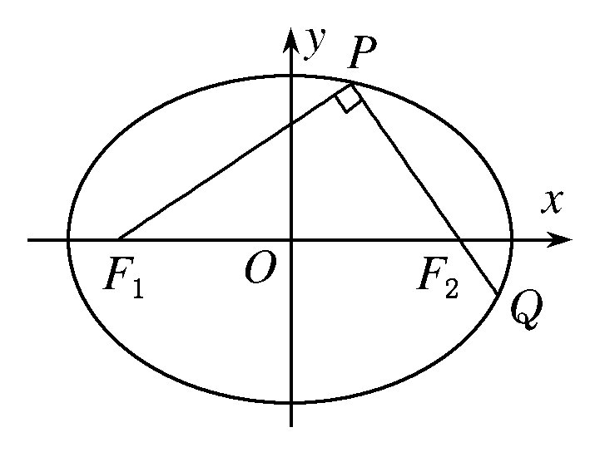
(1)若|PF₁|＝2＋，|PF₂|＝2－，求椭圆的标准方程；
(2)若|PF₁|＝|PQ|，求椭圆的离心率e.
解 (1)由椭圆的定义，2a＝|PF₁|＋|PF₂|＝(2＋)＋(2－)＝4，故a＝2.
设椭圆的半焦距为c，由已知PF₁⊥PF₂，因此2c＝|F₁F₂|＝＝＝2，即c＝，从而b＝＝1.(将已知条件转化为基本量a、b、c的方程组)
故所求椭圆的标准方程为＋y²＝1.
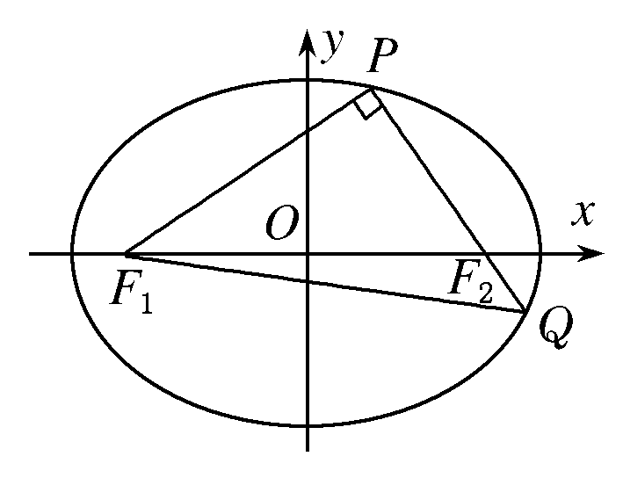
(2)解法一：如图，设点P(x₀，y₀)在椭圆上，且PF₁⊥PF₂，
则＋＝1，x＋y＝c²，
求得x₀＝±，y₀＝±.
由|PF₁|＝|PQ|>|PF₂|，得x₀>0，
从而|PF₁|²＝²＋＝2(a²－b²)＋2a＝(a＋)².
由椭圆的定义，|PF₁|＋|PF₂|＝2a，|QF₁|＋|QF₂|＝2a.
从而由|PF₁|＝|PQ|＝|PF₂|＋|QF₂|，有|QF₁|＝4a－2|PF₁|.
又由PF₁⊥PF₂，|PF₁|＝|PQ|，
知|QF₁|＝|PF₁|，
因此(2＋)|PF₁|＝4a，
即(2＋)(a＋)＝4a，
于是(2＋)(1＋)＝4，
解得e＝ ＝－.
解法二：如图，由椭圆的定义，|PF₁|＋|PF₂|＝2a，|QF₁|＋|QF₂|＝2a，从而由|PF₁|＝|PQ|＝|PF₂|＋|QF₂|，有|QF₁|＝4a－2|PF₁|，
又由PF₁⊥PQ，|PF₁|＝|PQ|，
知|QF₁|＝|PF₁|，
因此，4a－2|PF₁|＝|PF₁|，
得|PF₁|＝2(2－)a，
从而|PF₂|＝2a－|PF₁|＝2a－2(2－)a＝2(－1)a，
由PF₁⊥PF₂，知|PF₁|²＋|PF₂|²＝|F₁F₂|²＝(2c)²，
因此e＝＝
＝＝ ＝－.

B级·能力提升
1．(2015·浙江卷) 如图，设抛物线y²＝4x的焦点为F，不经过焦点的直线上有三个不同的点A，B，C，其中点A，B在抛物线上，点C在y轴上，则△BCF与△ACF的面积之比是( )
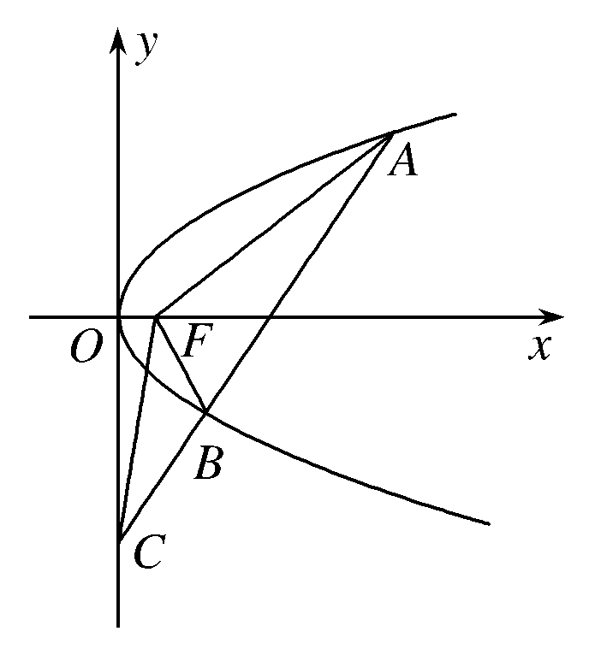
A.
B.
C.
D.
解析 由题可得＝＝＝＝.
答案 A
2．(2015·石家庄市第一次模拟)已知椭圆＋＝1(a>b>0)的两个焦点分别为F₁，F₂，设P为椭圆上一点，∠F₁PF₂的外角平分线所在的直线为l，过F₁，F₂分别作l的垂线，垂足分别为R，S，当P在椭圆上运动时，R，S所形成的图形的面积为________．
解析
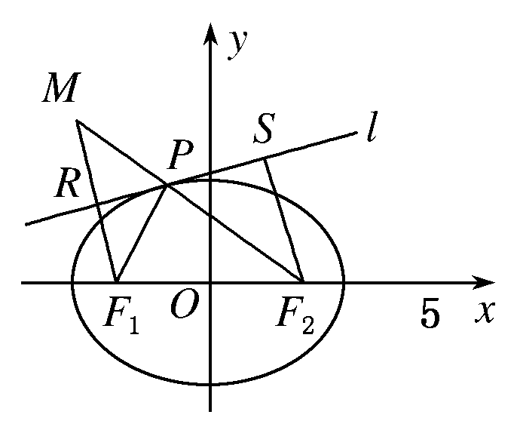
如图，△PF₁M中，PR⊥F₁M且PR是∠F₁PM的平分线，所以|MP|＝|F₁P|，可得|PF₁|＋|PF₂|＝|PM|＋|PF₂|＝|MF₂|，根据椭圆的定义，可得|PF₁|＋|PF₂|＝2a，所以|MF₂|＝2a，即动点M到点F₂的距离为定值2a，因为R为F₁M的中点，O为F₁F₂的中点，所以R的轨迹是以点O为圆心，半径为a的圆．同理点S的轨迹是以点O为圆心，半径为a的圆．故R，S所形成的图形的面积为πa².
答案 πa²
3．(2015·天津卷)已知椭圆＋＝1(a>b>0)的左焦点为F(－c,0)，离心率为，点M在椭圆上且位于第一象限，直线FM被圆x²＋y²＝截得的线段的长为c，|FM|＝.
(1)求直线FM的斜率；
(2)求椭圆的方程；
(3)设动点P在椭圆上，若直线FP的斜率大于，求直线OP(O为原点)的斜率的取值范围．
解 (1)由已知有＝，
又由a²＝b²＋c²，可得a²＝3c²，b²＝2c²，
设直线FM的斜率为k(k>0)，
则直线FM的方程为y＝k(x＋c)．
由已知，有²＋²＝²，
解得k＝.
(2)由(1)得椭圆方程为＋＝1，
直线FM的方程为y＝(x＋c)，
两个方程联立，消去y，整理得3x²＋2cx－5c²＝0，
解得x＝－c，或x＝c.
因为点M在第一象限，可得M的坐标为.
由|FM|＝ ＝，解得c＝1，所以椭圆的方程为＋＝1.
(3)设点P的坐标为(x，y)，直线FP的斜率为t，
得t＝，即y＝t(x＋1)(x≠－1)，与椭圆方程联立：
消去y，整理得2x²＋3t²(x＋1)²＝6，
又由已知，得t＝ >，
解得－<x<－1，或－1<x<0.
设直线OP的斜率为m，得m＝，
即y＝mx(x≠0)，
与椭圆方程联立，整理可得m²＝－.
①当x∈时，有y＝t(x＋1)<0，因此m>0，于是m＝ ，得m∈.
②当x∈(－1,0)时，有y＝t(x＋1)>0，因此m<0，于是m＝－ ，得m∈.
综上，直线OP的斜率的取值范围是∪.

